一卡通制卡前电子版照片采集的标准要求
人像卡用数字相片样式：
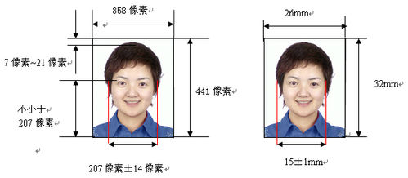
照片规格:358像素（宽）×441像素（高），分辨率350dpi。
颜色模式:24位RGB真彩色。
要求: 人像卡的近期彩色相片图像,图像背景为纯白色，不着制式服装或白色上衣,常戴眼镜的居民应配戴眼镜。要求人像清晰，层次丰富，神态自然，无明显畸变。
头像大小及位置：为确保相片质量和人相的尺寸、角度、姿态、色彩等的统一，公安部制定并公布了居民身份证制证用数字相片技术标准(GA461-2004)。所用相片必须是近期正面免冠彩色头像，头部占照片尺寸的2／3，白色背景无边框，人像清晰，层次丰富，神态自然，无明显畸变，照片尺寸为32mm×26mm。
电子版照片的命名方式必须严谨，文件名的后缀请使用 .jpg
同时请每位教工使用个人的教工代码作为电子版照片文件名命名方式，这样不会出现和别人重复，之后交给自己学院或部门收集电子版照片的负责人。
负责人收集全所有教工的照片后，数据采用Excel表格的形式整理后提供给网络信息中心，格式如下：
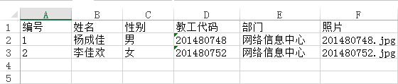
请各学院或部门负责人将数据表格和照片的压缩包这两个文件于7月3日中午之前发到网络信息中心李佳欢的OA中。 联系方式：84566300。

